Лабораторная работа № 13

Средства, применяемые при разработке программного обеспечения в ОС типа UNIX/Linux

Бабенко Артём Сергеевич

Содержание

# Теоретическое введение

Процесс разработки программного обеспечения обычно разделяется на следующие этапы:

– планирование, включающее сбор и анализ требований к функционалу и другим характеристикам разрабатываемого приложения;

– проектирование, включающее в себя разработку базовых алгоритмов и спецификаций, определение языка программирования; – непосредственная разработка приложения:

– кодирование — по сути создание исходного текста программы (возможно в нескольких вариантах);

– анализ разработанного кода;

– сборка, компиляция и разработка исполняемого модуля;

– тестирование и отладка, сохранение произведённых изменений;

– документирование.

Для создания исходного текста программы разработчик может воспользоваться любым удобным для него редактором текста: vi, vim, mceditor, emacs, geany и др.

После завершения написания исходного кода программы (возможно состоящей из нескольких файлов), необходимо её скомпилировать и получить исполняемый модуль.

# Цель работы

Приобрести простейшие навыки разработки, анализа, тестирования и отладки приложений в ОС типа UNIX/Linux на примере создания на языке программирования С калькулятора с простейшими функциями.

# Ход работы

1. Создал необходимые файлы (рис.1).

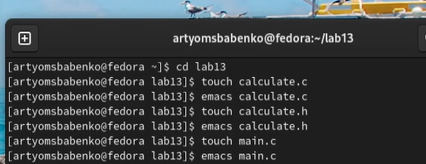

*Рис.1. Создание файлов*

1. Написал в файлы данный текст (рис.2).

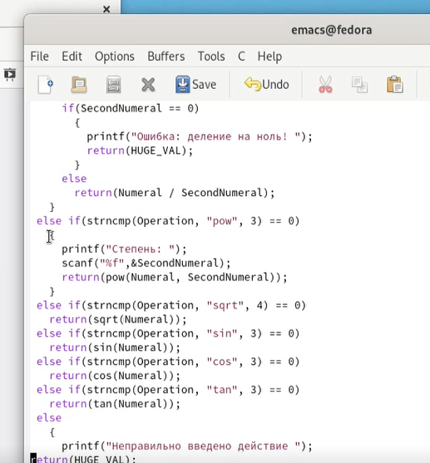

*Рис.2. Листинг*

1. Выполнил компиляцию программы посредством gcc (рис.3).

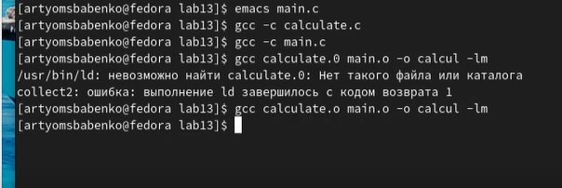

*Рис.3. Листинг*

1. Протестировал полученный калькулятор (рис.4).

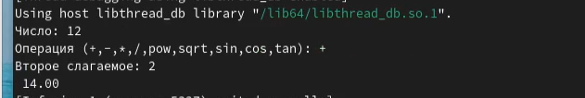

*Рис.4. Тест калькулятора*

# Выводы

Я приобрёл простейшие навыки разработки, анализа, тестирования и отладки приложений в ОС типа UNIX/Linux на примере создания на языке программирования С калькулятора с простейшими функциями.

# Контрольные вопросы

1. С помощью команды help.
2. Это расширение.
3. Для сборки разрабатываемого приложения и собственно компиляции полезно воспользоваться утилитой make. Она позволяет автоматизировать процесс преобразования файлов программы из одной формы в другую, отслеживает взаимосвязи между файлами.
4. В отличие от компилятора C анализатор splint генерирует комментарии с описанием разбора кода программы и осуществляет общий контроль, обнаруживая такие ошибки, как одинаковые объекты, определённые в разных файлах, или объекты, чьи значения не используются в работе программы, переменные с некорректно заданными значениями и типами и многое другое.